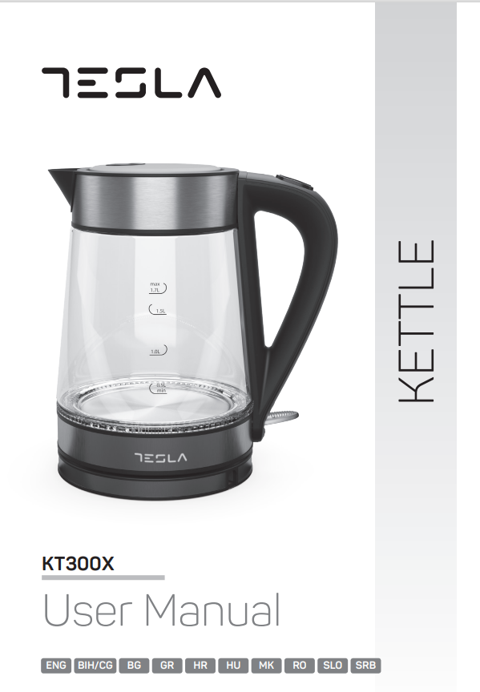

**RYCHLOVARNÁ KONVICE TESLA KT300X**

NÁVOD K POUŽITÍ

Pouze k domácímu použití

Před použitím si důkladně přečtěte tento návod

**DŮLEŽITÁ BEZPEČNOSTNÍ UPOZORNĚNÍ**

Při použití elektrických zařízení je nutné dodržovat základní bezpečnostní opatření včetně následujících:

* Uživatel nemůže vyměnit napájecí kabel rychlovarné konvice KT300X. Pokud je kabel poškozený, musí být vyměněn pouze kvalifikovaným elektrikářem.
* Toto zařízení není možné používat osobami (včetně dětí) se sníženými fyzickými či psychickými dovednostmi, nedostatkem zkušeností a znalostí bez toho, aniž by na ně bylo dohlíženo či obdržely instrukce ohledně použití přístroje zodpovědnou osobou.
* Vařící voda a pára mohou způsobit vážné popáleniny. Přístroj vždy stavte na stabilní, rovný povrch.
* Používejte pouze základnu, která byla dodána.
* Před zapojením do síťového napětí se ujistěte, že napětí ve vaší domácnosti odpovídá tomu na hodnotícím štítku, který je umístěn na spodní straně základny. V opačném případě přístroj nepoužívejte a vraťte jej.
* Pro prevenci rizika elektrického šoku nikdy nepokládejte konvici ani základnu do vody ani jiné tekutiny. Nedovolte, aby se voda dostala k elektrickým součástkám.
* Udržujte konvici a napájecí kabel mimo dosah dětí a zvířat. Při použití přístroje v blízkosti dětí dbejte zvýšené opatrnosti.
* Vnější povrch konvice je při provozu velmi horký. Při manipulaci s přístrojem vždy dbejte zvýšené opatrnosti. Nikdy nenoste konvici za víko. Vždy používejte rukojeť.
* Před odejmutím ze základny se vždy ujistěte, že je přístroj vypnutý. Taktéž se ujistěte, že je odpojen ze sítě v případě, že se chystáte přístroj vyčistit nebo jej nepoužíváte.
* Dbejte opatrnosti při vypouštění páry z hubičky či víka, zvláště během doplňování vody.
* Tento přístroj je určen pouze pro domácí použití. Není možné jej používat za jiným účelem.
* Nepoužívejte tento přístroj venku.
* Nepokládejte přístroj do blízkosti horkých povrchů, např. varných desek.
* Nenechte napájecí kabel volně viset ani se dotýkat horkých povrchů. Neuzlujte jej.
* Přístroj nepoužívejte, pokud je napájecí kabel či zástrčka poškozen. Taktéž jej nepoužívejte v případě špatného fungování přístroje či jakéhokoli poškození. Pravidelně kontrolujte napájecí kabel pro případné známky poškození.
* **Pozor:** Při provozu konvice vždy zavírejte víko. Během varu jej nikdy neotvírejte.
* Neplňte konvici nad rysku MAX. Vařící voda by mohla vystříknout ven.
* Pro prevenci poškození párou natočte hubici směrem ode zdí.
* Tento přístroj neobsahuje žádné díly, které je možné vyměnit vlastnoručně.

**PŘÍPRAVA K POUŽITÍ**

1. Z přístroje sejměte všechny obalové materiály a vyjměte základnu. Před prvním použitím konvice nebo před použitím po dlouhé době nečinnosti ji naplňte až po rysku MAX a vodu převařte. Následně ji vylijte a konvici vypláchněte čistou studenou vodou.
2. Před zapojením přístroje do napájecí sítě zkontrolujte, že napětí uvedené na hodnotícím štítku odpovídá napětí ve vašem domě.

**INSTRUKCE K POUŽITÍ**

1. Před naplněním vodou konvici vždy vyjměte ze základny.
2. Otevřete víko.
3. Naplňte konvici studenou vodou mezi ryskami hranice MIN a MAX, které jsou vyznačeny na konvici.
4. Zavřete víko a umístěte konvici zpět na základnu. Ujistěte se, že je víko dobře zavřené předtím, než konvici spustíte.
5. Umístěte konvici zpět na základnu.
6. Zapojte konvici do sítě a přístroj zapněte.
7. Pro zapnutí stiskněte tlačítko ON/OFF umístěné na spodní straně konvice.
8. Následně se rozsvítí světelná kontrolka a voda začne vařit. **BĚHEM PROVOZU NIKDY NEOTVÍREJTE VÍKO**.
9. Jakmile se voda dovaří. Konvice se automaticky vypne a světelná kontrolka zhasne.
10. Proces vaření vody můžete kdykoli ukončit stisknutím tlačítka OFF.
11. Poté, co se konvice automaticky vypne, je nutné nechat prodlevu cca 20 sekund před dalším vařením vody.
12. Bezpečnostní pojistka se spustí, pokud ji omylem zapnete prázdnou. Následně počkejte 15 minut před dalším spuštěním a naplněním studenou vodou.

**ČIŠTĚNÍ**

1. Před čištěním konvice ji vždy odpojte od sítě a nechte zcela vychladnout předtím, než ji uklidíte či před čištěním.
2. Žádnou část napájecího kabelu, zástrčku ani základnu nikdy nenořte do vody ani jiných tekutin.
3. Vnější část rychlovarné konvice otřete vlhkým hadříkem. Důkladně osušte. Nikdy nepoužívejte drsné chemikálie ani abrazivní čistící prostředky, které by mohly konvici poškodit.
4. Je možné, že se po nějaké době objeví uvnitř konvice vodní kámen. Pro jeho odstranění naplňte konvici z poloviny vodou a přidejte citronovou šťávu. Tento roztok převařte a nechte jej následně v konvici odstát po dobu 15 minut před vylitím. Následně několikrát převařte v konvici obyčejnou vodu.

**TECHNICKÉ PARAMETRY**

Napětí: AC 220 V – 240 V~

Frekvence: 50 Hz – 60 Hz

Výkon: 1850 W – 2200 W

**SPRÁVNÁ LIKVIDACE ZAŘÍZENÍ**

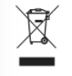Tato značka ukazuje, že produkt nesmí být likvidován s jiným komunálním odpadem v rámci EU. Pro ochranu možného ohrožení prostředí a zdraví člověka kvůli nezodpovědné likvidaci odpadu odpovědně recyklujte a napomáhejte opětovnému užívání materiálu. Pro likvidaci vraťte zařízení do vybraných sběrných dvorů nebo kontaktujte svého prodejce, který zaručí zodpovědnou likvidaci produktu.